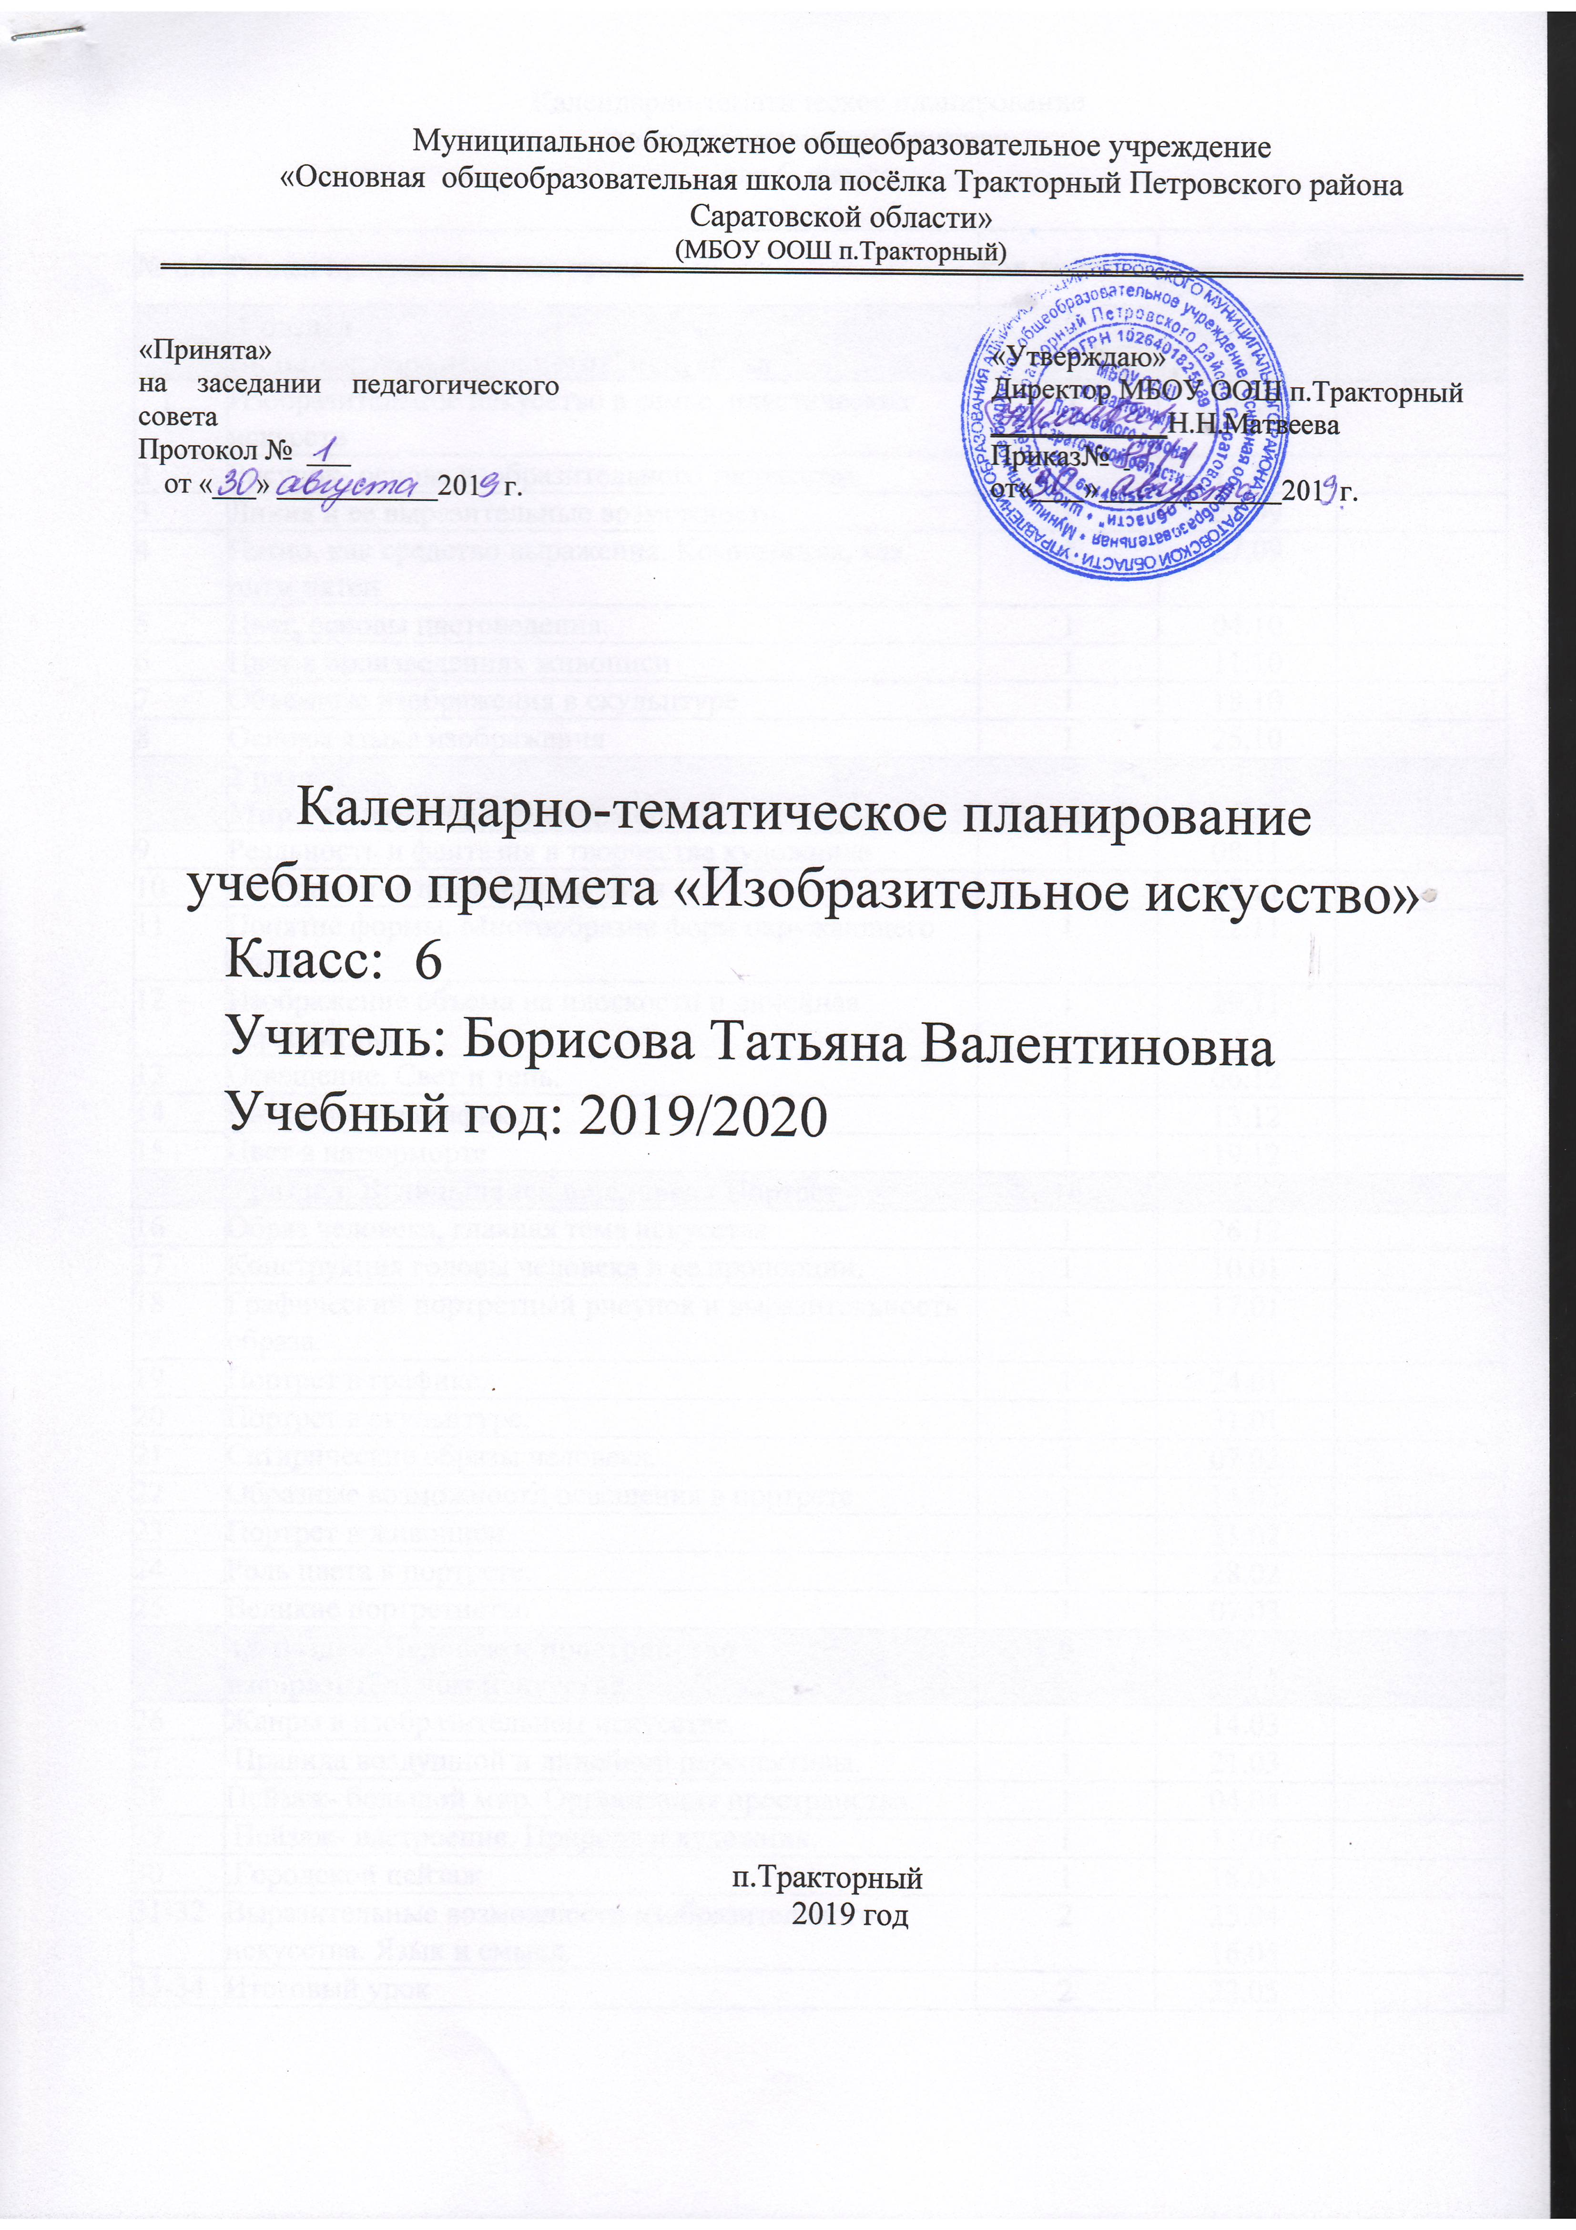

Календарно-тематическое планирование по изобразительному искусству
для 6 класса

№ п/п | Раздел программы, тема урока | кол-во часов | дата
№ п/п | Раздел программы, тема урока | кол-во часов | план | факт
 | 1 раздел  Виды изобразительного искусства | 8
1 | Изобразительное искусство в семье пластических искусств | 1 | 06.09
2 | Рисунок- основа изобразительного творчества | 1 | 13.09
3 | Линия и ее выразительные возможности. | 1 | 20.09
4 | Пятно, как средство выражения. Композиция, как ритм пятен | 1 | 27.09
5 | Цвет, основы цветоведения. | 1 | 04.10
6 | Цвет в произведениях живописи | 1 | 11.10
7 | Объемные изображения в скульптуре | 1 | 18.10
8 | Основы языка изображения | 1 | 25.10
 | 2 раздел  Мир наших вещей. Натюрморт | 7
9 | Реальность и фантазия в творчестве художника | 1 | 08.11
10 | Изображение предметного мира | 1 | 15.11
11 | Понятие формы, Многообразие форм окружающего мира. | 1 | 22.11
12 | Изображение объема на плоскости и линейная перспектива | 1 | 29.11
13 | Освещение. Свет и тень. | 1 | 06.12
14 | Натюрморт в графике. | 1 | 13.12
15 | Цвет в натюрморте | 1 | 19.12
 | 3 раздел Вглядываясь в человека Портрет | 10
16 | Образ человека, главная тема искусства | 1 | 26.12
17 | Конструкция головы человека и ее пропорции. | 1 | 10.01
18 | Графический портретный рисунок и выразительность образа. | 1 | 17.01
19 | Портрет в графике. | 1 | 24.01
20 | Портрет в скульптуре. | 1 | 31.01
21 | Сатирические образы человека. | 1 | 07.02
22 | Образные возможности освещения в портрете | 1 | 14.02
23 | Портрет в живописи. | 1 | 21.02
24 | Роль цвета в портрете. | 1 | 28.02
25 | Великие портретисты. | 1 | 07.03
 | 4 раздел Человек и пространство в изобразительном искусстве | 9
26 | Жанры в изобразительном искусстве. | 1 | 14.03
27 | Правила воздушной и линейной перспективы. | 1 | 21.03
28 | Пейзаж- большой мир. Организация пространства. | 1 | 04.04
29 | Пейзаж- настроение. Природа и художник. | 1 | 11.04
30 | .Городской пейзаж | 1 | 18.04
31-32 | Выразительные возможности изобразительного искусства. Язык и смысл. | 2 | 25.04  16.05
33-34 | Итоговый урок | 2 | 23.05

Лист корректировки календарно-тематического планирования

Предмет : изобразительное искусство
Класс: 6
Учитель: Борисова Т.В

2019-2020 учебный год
№ урока | дата |  | Тема | Количество часов |  | Причина корректировки | Способ корректировки
№ урока | по плану | факт | Тема | по плану | дано | Причина корректировки | Способ корректировки

